**GRUPO 1 – Evaluación Final**

**CURSO**

* GESTIÓN DE PROYECTOS

**PERIODO**

* 2025-00

**NRC**

* 1286

**PROFESOR**

* RAVENNA MIRANDA ANTONIO DAVID

**INTEGRANTES**

|  |  |  |
| --- | --- | --- |
| **APELLIDOS Y NOMBRES** | **CORREO ELECTRONICO** | **PORCENTAJE DE PARTICIPACIÓN** |
| Pinedo Gutiérrez Christopher David | 72182243@mail.isil.pe | 25% |
| Moreno Urquiaga Mario | mmariojesus@gmail.com | 25% |
| López Ramírez Josué |  | 25% |
| Domiguez Lucy |  | 25% |

Contenido

Acta de Constitución del Proyecto 2

Documentación de requisitos 5

Matriz de trazabilidad 6

Enunciado del alcance del proyecto 7

EDT 9

Diccionario EDT 10

Plan de gestión del cronograma 11

Plan de gestión del presupuesto 12

# Acta de Constitución del Proyecto

Nombre del Proyecto:

Desarrollo de una Tienda Online para la Venta de Ropa

Patrocinador:

Mario Moreno, Gerente General de Modas Trendy S.A.C.

Director del Proyecto:

Christopher Pinedo, jefe de Proyectos de Tecnología

Fecha de Última Revisión:

23 de enero de 2025

Descripción del Proyecto

El proyecto consiste en diseñar, desarrollar e implementar una tienda online que permita a la empresa Modas Trendy S.A.C. ampliar su mercado digital, ofreciendo ropa de alta calidad con un sistema de compra intuitivo y seguro.

Justificación del Proyecto

Con el auge del comercio electrónico en el sector de la moda, es crucial para Modas Trendy S.A.C. incursionar en este mercado para aumentar sus ventas y mejorar la experiencia de compra de sus clientes.

Presupuesto Resumen

**Costo Total Estimado:**

* S/ 55,000

**Desglose:**

* Equipo de Desarrollo: S/ 30,000
* Servidores y Tecnología: S/ 12,000
* Publicidad y Marketing: S/ 8,000
* Gastos Adicionales y Emergencias: S/ 5,000

Objetivos del Proyecto

* Diseñar e implementar una tienda online funcional en un plazo de cinco meses.
* Generar al menos S/ 10,000 en ventas durante el primer mes posterior al lanzamiento.
* Ofrecer una experiencia de usuario con un puntaje promedio de satisfacción de 4.5 sobre 5.

Riesgos Preliminares

* Retrasos en el desarrollo debido a problemas técnicos.
* Baja aceptación por parte de los usuarios debido a experiencia de usuario deficiente.
* Competencia elevada en el mercado del comercio electrónico.

Hitos del Proyecto

* Inicio del Proyecto: 1 de febrero de 2025
* Finalización de la Fase de Diseño: 1 de marzo de 2025
* Desarrollo Completo: 1 de junio de 2025
* Lanzamiento de la Tienda Online: 15 de junio de 2025

Supuestos Iniciales

* Se cuenta con el personal técnico capacitado para el desarrollo.
* Los clientes actuales de la empresa estarán interesados en realizar compras en línea.
* La infraestructura tecnológica será suficiente para manejar el tráfico esperado.

Restricciones Iniciales

* Presupuesto limitado a S/ 60,000.
* Plazo máximo de cinco meses para la implementación.
* Dependencia de pasarelas de pago externas para procesar las transacciones.

Criterios de Aceptación

* La tienda debe cumplir con los requisitos funcionales establecidos.
* Debe ser compatible con dispositivos móviles y navegadores webs populares.
* Debe pasar pruebas de seguridad y usabilidad con resultados satisfactorios.

Principales Entregables

1. Documento de Requisitos del Proyecto
2. Prototipo del Diseño de la Tienda
3. Tienda Online Funcional
4. Informe de Pruebas y Validación

Lista de Interesados

* Mario Moreno (Patrocinador)
* Christopher Pinedo (Director del Proyecto)
* Equipo de Desarrollo
* Equipo de Marketing
* Clientes de Modas Trendy S.A.C.

# Documentación de requisitos

|  |  |
| --- | --- |
|  | DOCUMENTACION DE REQUERIMIENTOS |
| **Grupo** | Grupo No. 1 |
| Pinedo Christopher, Moreno Mario |
| López Josué, |
| **Título del Proyecto** | Desarrollo de una Tienda Online para la Venta de Ropa |
| **Requerimientos Funcionales** | Definir las características y funcionalidades esenciales de la tienda online, asegurando que los usuarios puedan realizar compras, gestionar sus pedidos y navegar de manera intuitiva. |
| **Requerimientos No Funcionales** | Establecer criterios de rendimiento, seguridad y usabilidad para garantizar una experiencia óptima en distintos dispositivos y condiciones de uso. |
| **Requerimientos De Negocio** | Alinear el desarrollo del sistema con los objetivos estratégicos, asegurando la rentabilidad, el crecimiento y la satisfacción del cliente a través de una plataforma eficiente. |
| **Requerimientos De los Usuarios** | Asegurar que la plataforma sea accesible, fácil de usar y brinde una experiencia satisfactoria, considerando necesidades como tiempos de carga, navegación intuitiva y seguridad en la transacción. |
| **Requerimientos De Solución** | Determinar las tecnologías y metodologías adecuadas para el desarrollo, garantizando la estabilidad, escalabilidad y compatibilidad del sistema. |
| **Requerimientos Del Proyecto** | Organizar las actividades, entregables y restricciones del desarrollo, asegurando que el proyecto cumpla con los plazos y recursos definidos. |
| **Requerimientos De Transición** | Facilitar la adopción del sistema a través de estrategias como migración de datos, capacitación de usuarios y documentación detallada para garantizar una implementación exitosa. |

# Matriz de trazabilidad



# Enunciado del alcance del proyecto

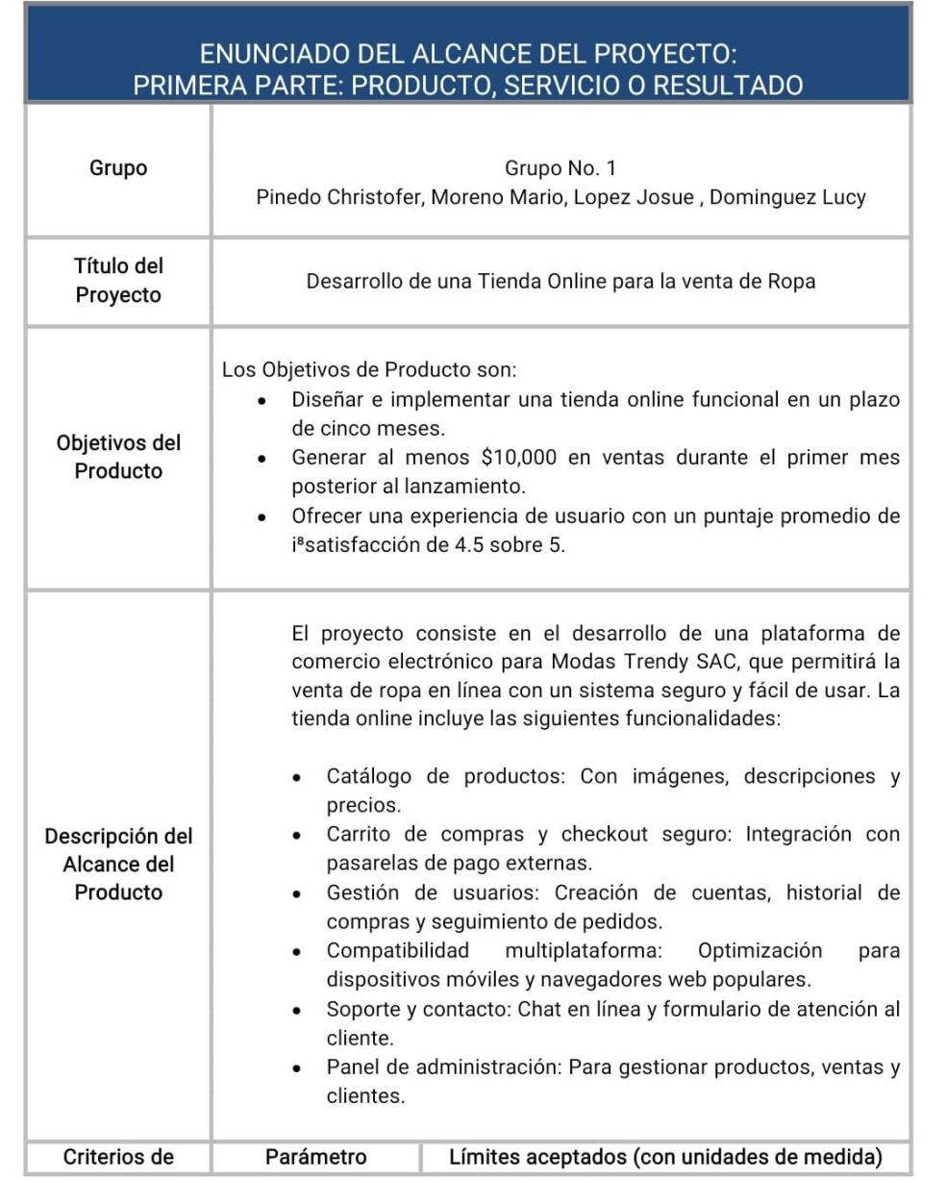

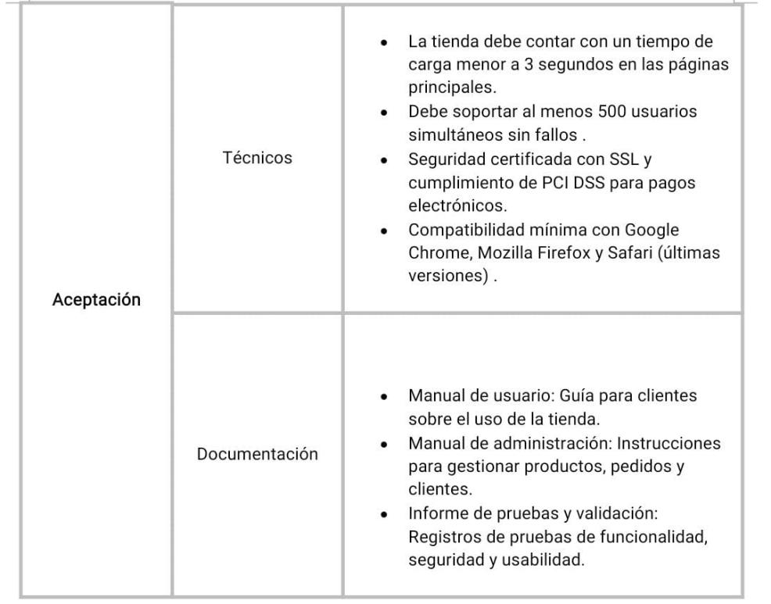

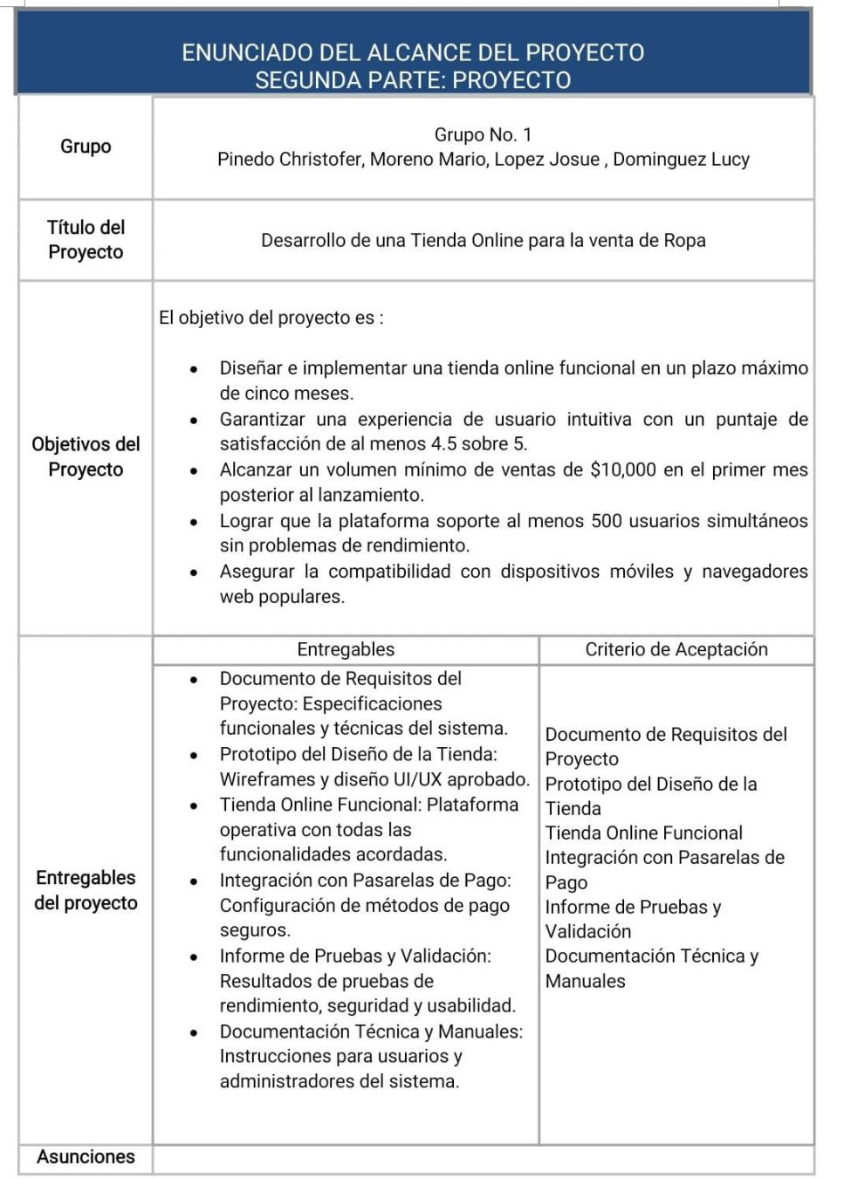

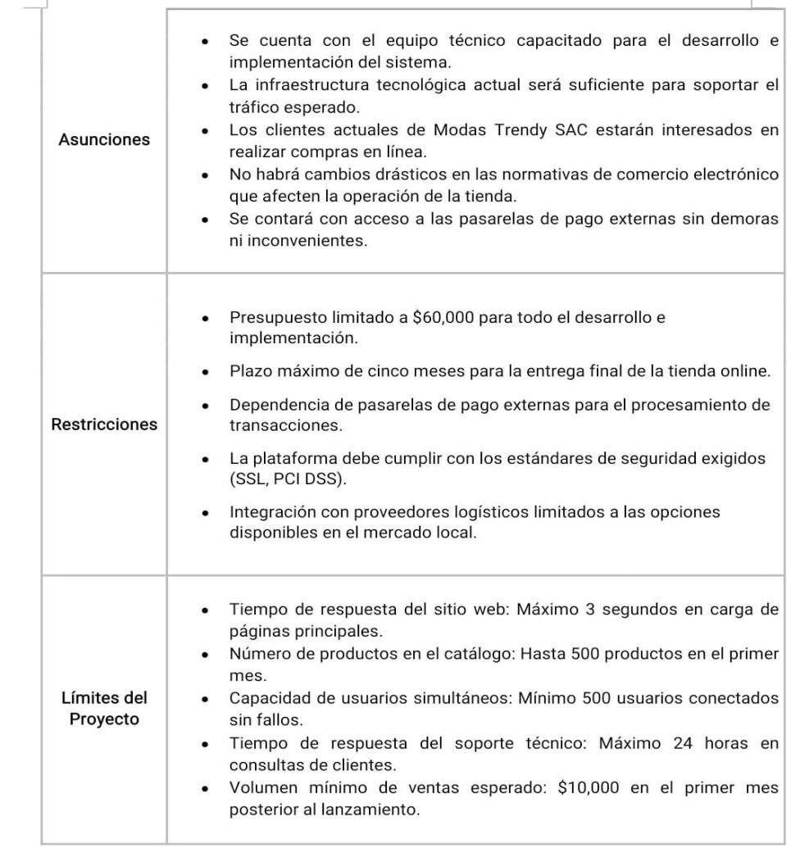

# EDT

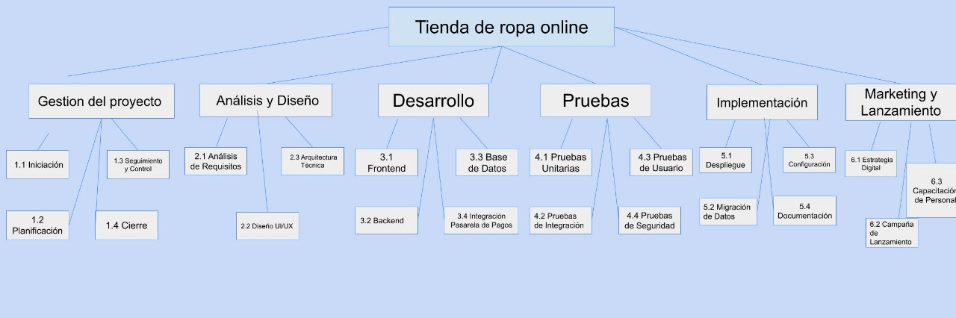

# Diccionario EDT



# Plan de gestión del cronograma

**2.1. Fechas Clave del Proyecto**

Después de analizar los tiempos necesarios, hemos determinado las siguientes fechas importantes:

* **Inicio del Proyecto:** 1 de febrero de 2025
* **Diseño de la Plataforma:** 1 de febrero - 1 de marzo 2025
* **Desarrollo Completo:** 1 de junio de 2025
* **Lanzamiento Oficial:** 15 de junio de 2025

**2.2. Pasos Principales del Proyecto**

Para cumplir con los objetivos, hemos dividido el trabajo en las siguientes fases:

1. **Definición de Requisitos (1 - 16 de febrero)**
2. **Diseño de la Página Web (UI/UX) (17 - 28 de febrero)**
3. **Desarrollo de Funcionalidades y Base de Datos (1 de marzo - 15 de abril)**
4. **Creación de la Interfaz de Usuario (Frontend) (16 de abril - 31 de mayo)**
5. **Pruebas y Ajustes Finales (1 - 14 de junio)**
6. **Lanzamiento y Monitoreo (15 - 30 de junio)**

**2.3. Cronograma Visual**

Hemos preparado un **diagrama de Gantt** donde se detallan todas las actividades y tiempos de ejecución.

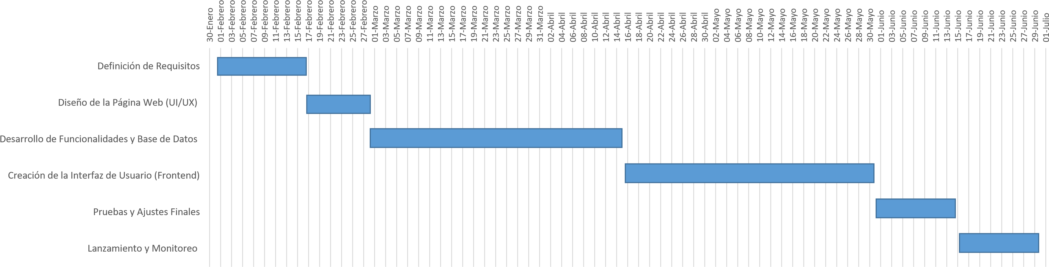

# Plan de gestión del presupuesto

**3.1. Costos Estimados**

Para asegurarnos de que el presupuesto sea suficiente, hemos considerado los siguientes costos:

|  |  |
| --- | --- |
| **Concepto** | **Costo Aproximado (S/.)** |
| Equipo de Desarrollo | S/ 30,000 |
| Servidores y Tecnología | S/ 12,000 |
| Publicidad y Marketing | S/ 8,000 |
| Gastos Adicionales y Emergencias | S/ 5,000 |
| total | S/ 55,000 |

**3.2. Control de Presupuesto**

Para evitar sobrepasar el presupuesto, hemos decidido lo siguiente:

* **Revisión Mensual:**

Vamos a comparar lo que se ha gastado con lo que planeamos gastar cada mes.

* **Autorización de Gastos:**

Solo se podrá gastar en algo si el responsable del proyecto lo aprueba.

* **Fondo de Reserva:**

Guardamos un 5% del presupuesto para cualquier emergencia o gasto inesperado.